Главный принцип - безопасность
В семье растет малыш. Мы безропотно отдаем ему главенствующее положение в доме, подчиняясь его потребностям и желаниям – главное, чтобы ребенок мог расти счастливым и здоровым, самостоятельным и всесторонне развитым. Наша задача – помочь ему, а главное – защитить. И прежде всего от опасностей окружающей среды, ставшей в последние годы не в меру агрессивной.
Поэтому в первую очередь поговорим о безопасности. Кажется, что нас, как героя известного детского мультика, повсюду ждут только опасности и приключения. Чтобы избежать их, лучше при планировке и благоустройстве собственного сада придерживаться некоторых правил.
Игровая площадка
Игровая площадка со всеми сооружениями, необходимыми для направления детской энергии в мирное русло, должна быть расположена таким образом, чтобы она просматривалась не только из окон дома, но и из тех уголков сада, где отдыхают взрослые. Не стоит слишком увлекаться и оставлять площадку открытой как на ладони. Во-первых, с помощью зеленых насаждений следует слегка ее затенить, чтобы при желании можно было укрыться от палящего солнца. Пока деревья подрастают, эту задачу вам поможет решить вертикальное озеленение – различные решетки, перголы и навесы, увитые душистым горошком, ипомеей, фасолью огненно-красной и др. Во-вторых, дети, хоть и маленькие, но уже личности, поэтому не стоит показывать им, что они находятся под неусыпным контролем. Достаточно оставить несколько «прогалин» в окружающей растительности для тактичного ненавязчивого присмотра.
Водоемы
Хорошо устроить в саду небольшой бассейн для детворы – неглубокий водоем с пологими берегами,
быстро прогревающийся на солнце. В таком «лягушатнике» нельзя поплавать, зато можно вволю побрызгаться, порезвиться и пошлепать по воде босыми ножками. Любые другие водоемы на участке располагаются подальше от детских площадок, в обозреваемом пространстве и должны быть снабжены средствами защиты от «несанкционированного вторжения».
Такими средствами могут быть приставные лестницы или мобильные раздвижные створки. Бортики бассейнов и берега водоемов должны выполняться из материалов, которые при намокании не становятся скользкими. Так, например, самые популярные деревянные покрытия – теплые, удобные, недорогие и экологически чистые – при постоянном попадании на них воды неимоверно скользят. Чтобы избежать этого, делайте небольшие зазоры между досками, куда будет стекать вода, это обеспечит быстрое высыхание поверхности. Кроме того, можно использовать керамическую плитку с небольшими шероховатостями или керамогранит с насечками.
Растения
Решив превратить детскую площадку в зеленый тенистый уголок, позаботьтесь о том, чтобы туда не попали ядовитые растения, коих среди прекрасных обитателей наших садов предостаточно. И если
некоторые из них могут вызвать лишь легкое расстройство желудка (например, ягоды жимолости татарской), то другие намного опаснее. Так, все части дафны смертельной (волчеягодника), действительно смертельно ядовиты. Очень опасны аконит клобучковый (борец) и наперстянка, небольшой доли листа которой достаточно для того, чтобы вызвать сердечный приступ. Лучше не полагаться на детскую сознательность, ведь маленьких исследователей так влечет к тому, что «нельзя» и «опасно». Тем более что яркие и красивые ягоды ландыша майского или тисса ягодного выглядят совсем не страшно, несмотря на действие, которое они могут оказать на детский организм. Сильные ожоги кожи могут вызывать ясенец (диктамнус) и колхикум (безвременник). Многие виды и формы стелющихся можжевельников (например, казацкого и китайского) при прикосновении вызывают раздражение на открытых участках тела, внешне напоминающее крапивницу.
Но даже самые обычные и привычные растения могут быть потенциально опасны для детей, склонных к аллергическим заболеваниям. Цветение березы, тополя, ольхи, лещины, ивы, начинаясь ранней весной, вызывает первую волну аллергического насморка и слез. Вторая волна начинается с цветением одуванчиков, затем эстафету подхватывают злаки, луговые и сорные травы (тимофеевка, лисохвост, мятлик, овсянница, лебеда и др.). И если с цветением травянистых растений бороться можно, регулярно выкашивая их на своем участке, то в случае аллергии на пыльцу деревьев следует выбирать для загородного отдыха ребенка места в окружении сосен и елей.

Ядовитые растения
Дафна смертельная (волчеягодника)
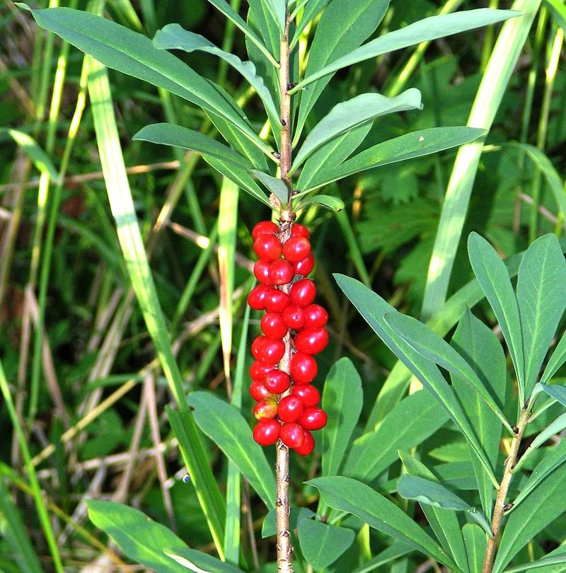

Аконит клобучковый (борец)
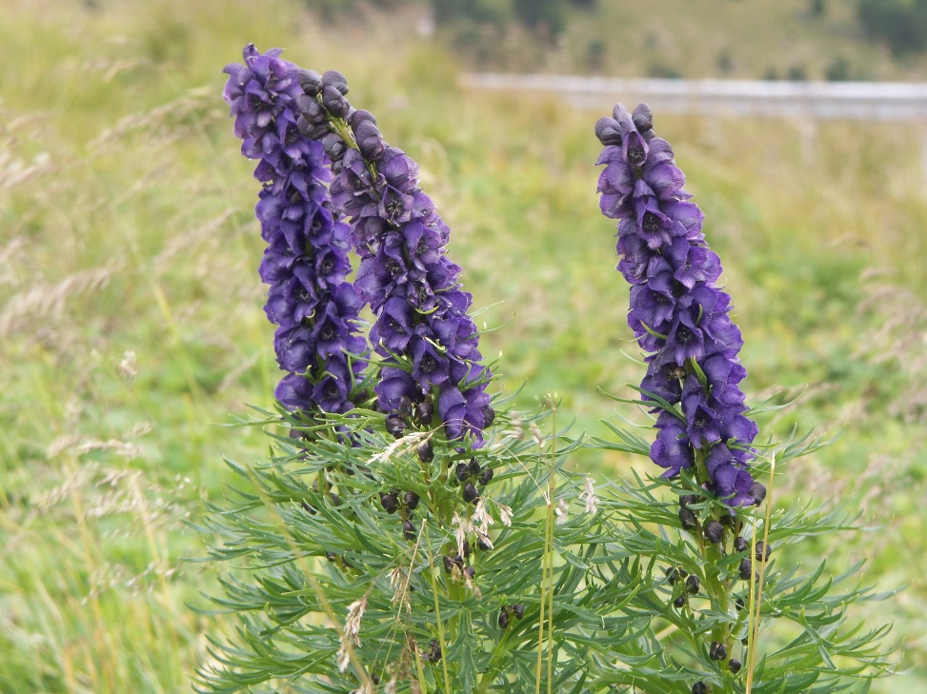

Наперстянка 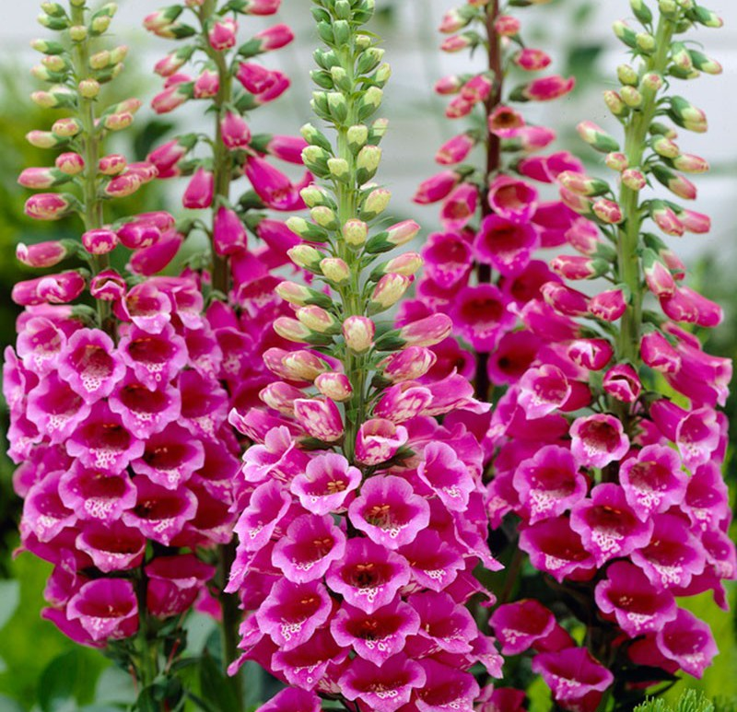

Ясенец (диктамнус)
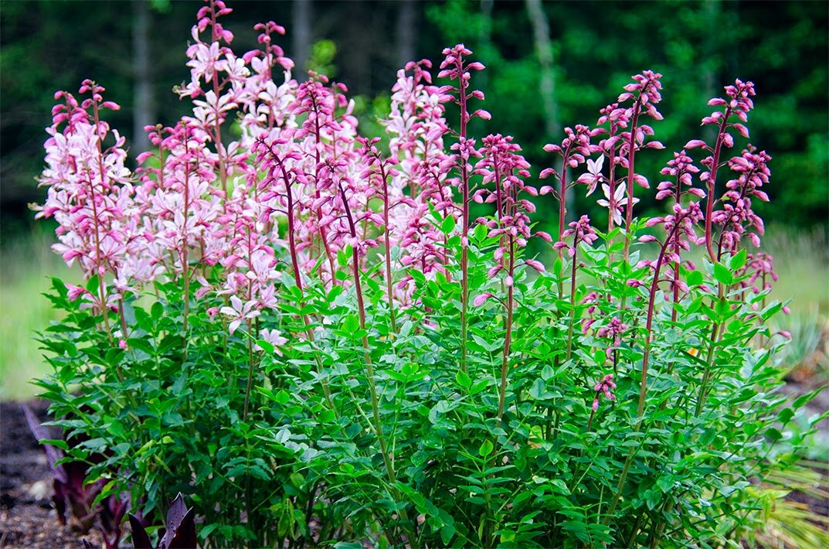
Колхикум (безвременник)
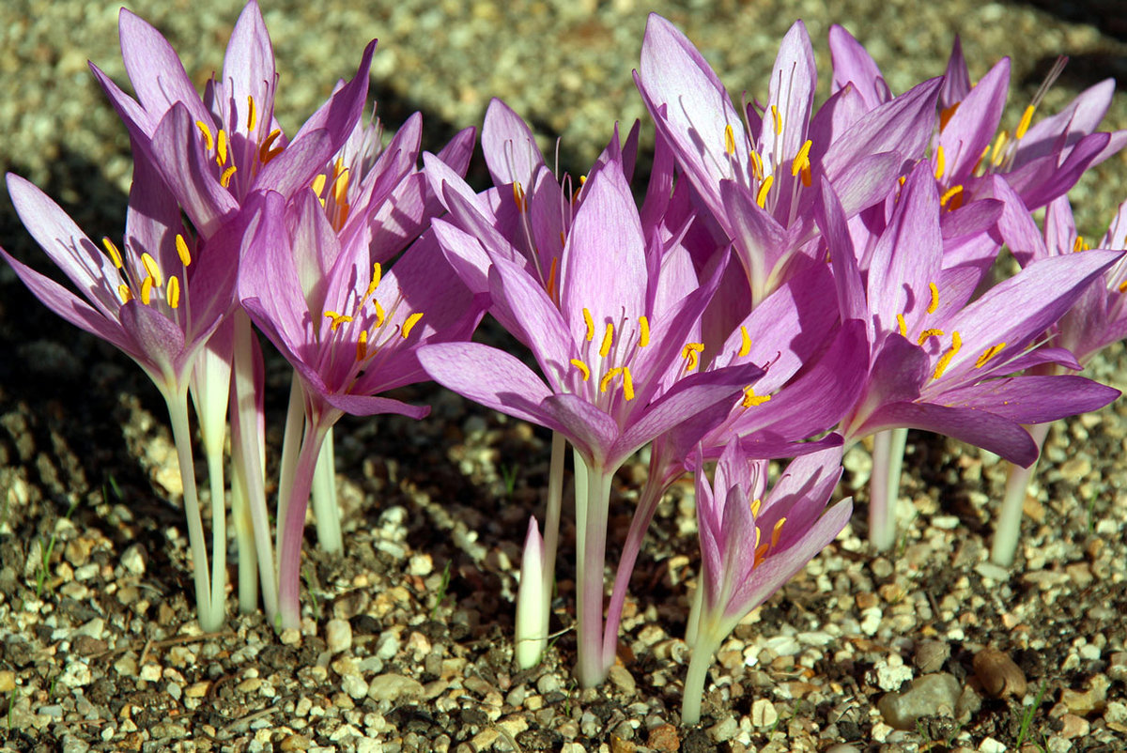

Интернет –ресурс:

1. jardineriaon.com
2. http://yandex.ru/clck/
3.http://yandex.ru/clck/jsredir?from=yandex.ru
Материал подготовила учитель дефектолог МУ Центр «Содействие» Градова М.А.

